【实验名称】：24、IPv6静态路由

学生姓名：郭炫君（2452654） 合作学生：无
实验地点：智信馆317 实验时间：2026-05-27

【实验目的】

1、熟悉 IPv6 地址的基本表示方法，掌握 IPv6 地址的完整写法与简写规则。
2、掌握在 Cisco Packet Tracer 中为 PC 和路由器接口配置 IPv6 地址的方法。
3、理解 IPv6 静态路由的作用，掌握 IPv6 静态路由的配置命令。
4、通过连通性测试和路由表查看，分析静态路由配置前后网络可达性的变化。

【实验原理】

IPv6 地址由 128 位二进制数组成，通常用 8 组十六进制数表示，每组 16 位，中间用冒号分隔。IPv6 地址可以进行简写，例如每组前导 0 可以省略，连续多组 0 可以用“::”代替，但一个 IPv6 地址中“::”只能出现一次。
在 IPv6 网络中，路由器负责不同网络之间的数据转发。路由器默认只能识别与自己接口直接相连的网络，对于非直连网络，如果没有相应的路由信息，数据包无法正确转发。因此，需要通过配置静态路由，手动指定到达目标 IPv6 网络的下一跳地址。
IPv6 静态路由的基本命令格式为：ipv6 route 目标网络/前缀长度 下一跳IPv6地址
例如：ipv6 route 2001:3::/64 2001:2::2 表示到达 2001:3::/64 网络的数据包，需要转发给下一跳地址 2001:2::2。在配置 IPv6 路由前，需要先在路由器上开启 IPv6 单播路由功能：ipv6 unicast-routing ，否则路由器不能正常进行 IPv6 数据包转发。

【实验设备】

1. 操作系统：Windows 11
2. 网络环境：局域网
3. 应用程序：Cisco Packet Tracer 6.0

【实验步骤】

- 规划网络地址及拓扑图；
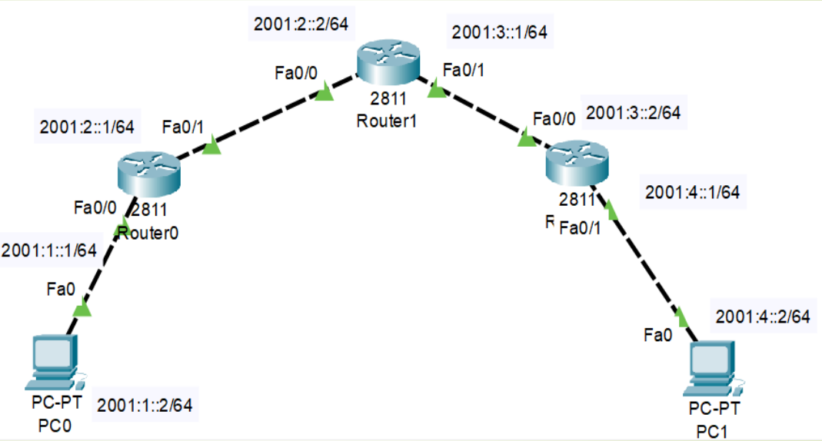
2、配置所有设备的IP、网关、子网掩码
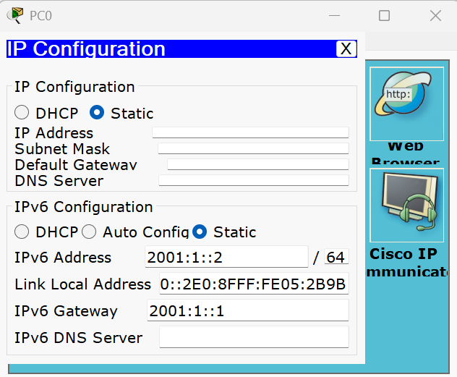
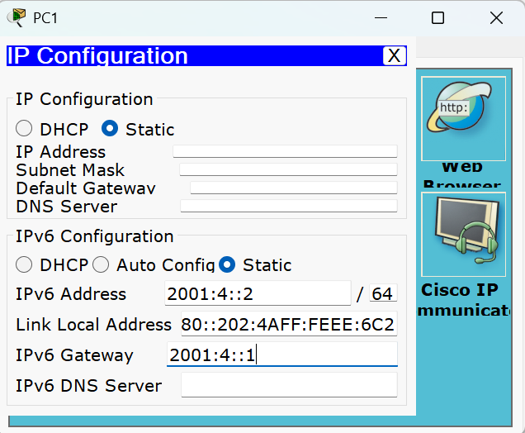

Router0配置
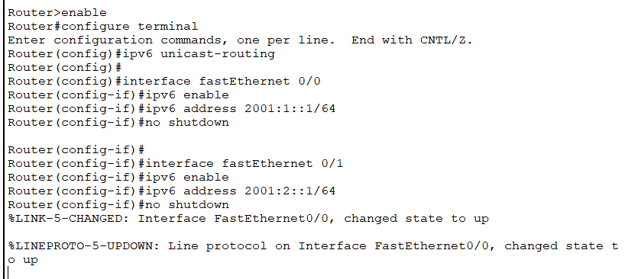

Router1配置
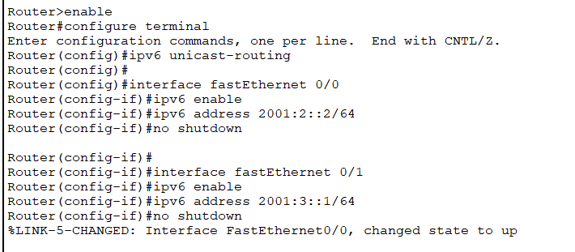

Router2配置
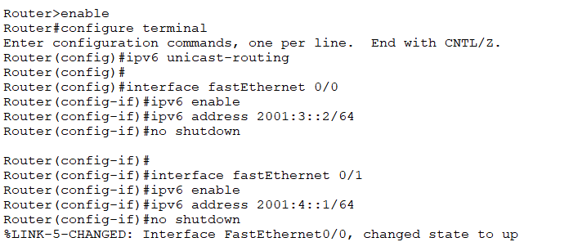

3、检查网络连通性

- 配置静态路由
（1）router0
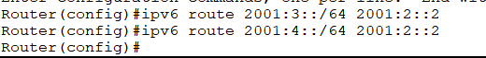

- router1
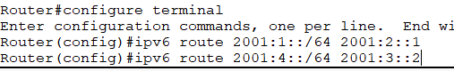

- router2
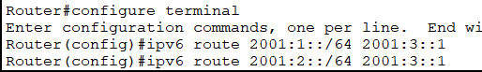

5、再次检查网络连通性，并查看路由表的信息变化

【实验现象】

- 配置静态路由之前测试网络连通性，发现可以ping通本地网络，但无法通过路由器转发出去
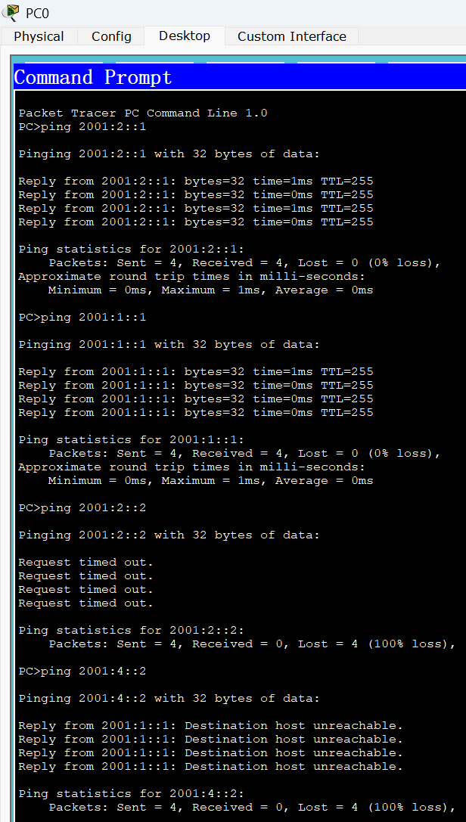

- 配置静态路由之后，检查网络连通性，PC0和PC1能够互相ping通
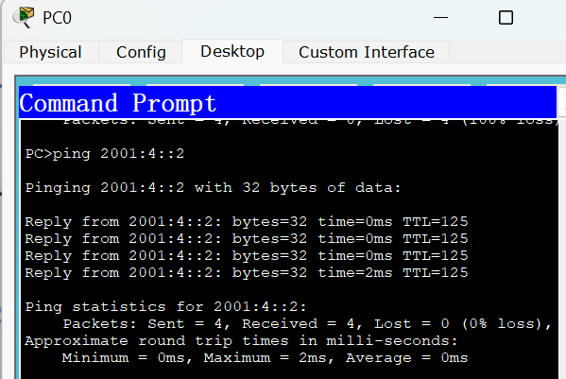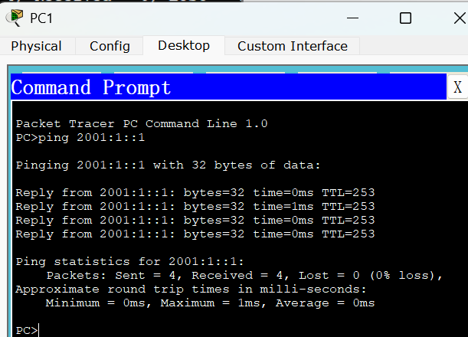

- 观察路由表配置前后变化（以router0为例）
（1）配置前
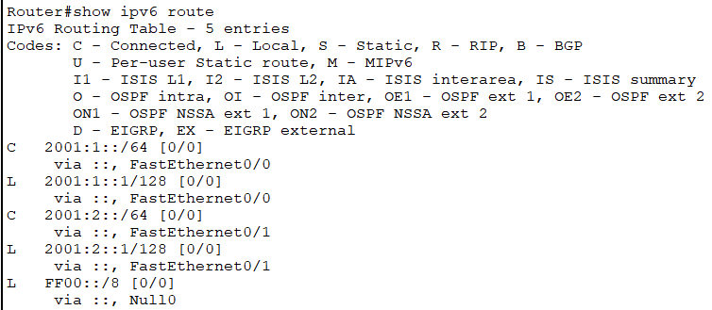

（2）配置后
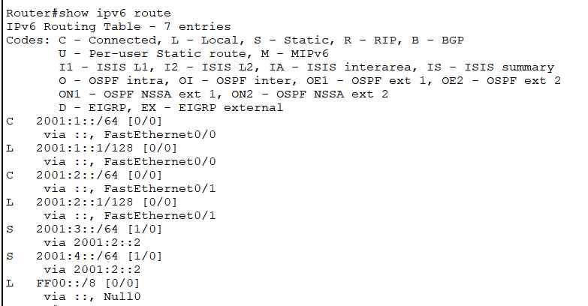
再次查看 Router0 的 IPv6 路由表，可以看到新增了以 S 标识的静态路由项，到 2001:3::/64 和 2001:4::/64 的路由，其下一跳均指向 2001:2::2，说明静态路由配置生效。

【分析讨论】

本实验通过配置 IPv6 地址和 IPv6 静态路由，实现了不同 IPv6 网段之间的通信。实验开始时，各设备虽然已经配置了 IPv6 地址，且直连链路状态正常，但网络并不能完全互通。原因是路由器默认只知道与自身接口直接相连的网络，对于非直连网络没有转发路径。因此，在没有配置静态路由之前，PC0 可以访问 Router0 的直连接口，但不能访问远端的 PC1。
从路由表可以看出，配置静态路由前，Router0 的路由表中只有 C 和 L 类型的路由。其中 C 表示直连路由，说明该网络直接连接在路由器接口上；L 表示本地路由，通常对应路由器接口自身的 IPv6 地址。这些路由只能保证路由器访问直连网络，不能保证访问远端网络。
配置静态路由后，路由表中出现了 S 类型的路由项，表示手动配置的静态路由。以 Router0 为例，添加：
ipv6 route 2001:3::/64 2001:2::2
ipv6 route 2001:4::/64 2001:2::2
后，Router0 就知道访问 2001:3::/64 和 2001:4::/64 网络时，需要把数据包交给下一跳 Router1 的接口地址 2001:2::2。同理，Router1 和 Router2 也需要配置相应的返回路径，否则即使请求数据包能够到达目标网络，响应数据包也可能无法返回源主机。
本实验说明，静态路由配置不仅要考虑“去程”，还要考虑“回程”。如果只在 Router0 上配置到 PC1 所在网络的路由，而没有在 Router2 上配置返回 PC0 所在网络的路由，那么 PC0 到 PC1 的通信仍然可能失败。因此，在多路由器网络中，需要保证源主机到目标主机、目标主机返回源主机的路径都完整存在。
通过对比配置静态路由前后的 ping 结果和路由表变化，可以得出结论：IPv6 地址配置解决的是设备接口的网络标识问题，而静态路由解决的是不同网段之间的数据转发路径问题。只有当 IPv6 地址、默认网关、接口状态和路由表都配置正确时，整个 IPv6 网络才能实现正常通信。

【实验名称】：25、ARP消息分析实验

学生姓名：郭炫君（2452654） 合作学生：无
实验地点：智信馆317 实验时间：2026-05-27

【实验目的】

本实验的主要目的是理解 ARP（Address Resolution Protocol，地址解析协议）的基本作用和工作流程，掌握主机在以太网环境下如何根据已知 IP 地址获得对应的 MAC 地址。
通过本实验，要求能够验证 ARP 完成地址解析的过程，观察 ARP 请求报文和 ARP 响应报文的传输方式；掌握 ARP 报文中各字段的含义，如硬件类型、协议类型、操作码、源 MAC 地址、源 IP 地址、目的 MAC 地址和目的 IP 地址等；同时学会使用 Packet Tracer 的 Simulation 模式和 Wireshark 抓包工具分析 ARP 报文，并掌握使用 arp -a 查看 ARP 缓存表、使用 arp -d 清除 ARP 缓存表的方法。

【实验原理】

在以太网中，数据链路层实际传输的是以太网帧，帧的转发依赖 MAC 地址，而上层通信通常使用 IP 地址。因此，当一台主机只知道目标主机的 IP 地址，却不知道其 MAC 地址时，就需要通过 ARP 协议完成 IP 地址到 MAC 地址的转换。
ARP 的基本过程如下：当主机需要与某个 IP 地址通信时，首先查看本机 ARP 缓存表中是否已经存在该 IP 地址对应的 MAC 地址。如果已经存在，则直接使用该 MAC 地址封装以太网帧；如果不存在，则发送 ARP 请求报文。ARP 请求报文采用广播方式发送，目的 MAC 地址为 FF:FF:FF:FF:FF:FF，表示同一局域网内的所有设备都可以收到该报文。收到请求的主机会检查报文中的目的 IP 地址是否为自己，如果是，则返回 ARP 响应报文。ARP 响应报文采用单播方式发送，直接发回给请求方，并在报文中携带自己的 MAC 地址。
ARP 报文直接封装在以太网帧中，以太网帧的类型字段标识其上层数据为 ARP。ARP 报文中，硬件类型一般为以太网，协议类型一般为 IPv4；硬件地址长度为 6 字节，协议地址长度为 4 字节；操作码为 1 表示 ARP 请求，操作码为 2 表示 ARP 响应。ARP 请求报文中，由于发送方还不知道目标 MAC 地址，因此目的硬件地址字段通常为全 0；ARP 响应报文中则会填入目标主机真实的 MAC 地址。
当通信双方不在同一网段时，ARP 请求不会跨越路由器广播到另一个网段。此时，源主机并不是解析远端主机的 MAC 地址，而是解析默认网关的 MAC 地址，然后把数据帧发送给网关。路由器收到数据后，再在目标网段内通过 ARP 获取目标主机的 MAC 地址，完成转发。

【实验设备】

1. 操作系统：Windows 11
2. 网络环境：局域网
3. 应用程序：Cisco Packet Tracer 6.0
4.wireshark

【实验步骤】
1、在 Packet Tracer 中搭建实验拓扑，将 PC、交换机、路由器和服务器按照实验要求连接起来，并为各终端设备和路由器接口配置 IP 地址、子网掩码和默认网关。
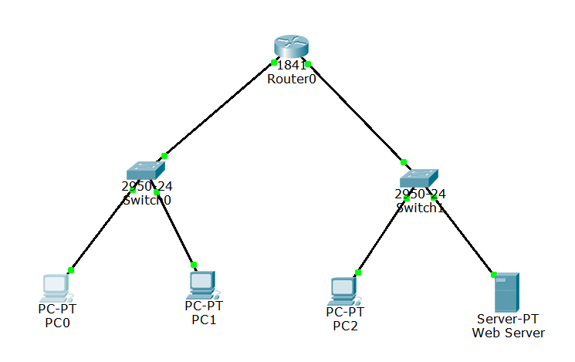

2、配置完成后，检查各设备端口是否正常连通，确认链路指示灯为绿色。进入 PC 的 Desktop 界面，打开 Command Prompt，使用命令：arp -a
查看当前主机的 ARP 缓存表。实验开始前，若未进行过通信，ARP 表一般为空。必要时可以使用：arp -d 清除 ARP 缓存表。
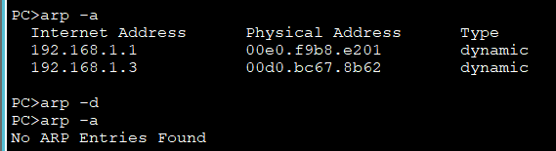

3、将 Packet Tracer 切换到 Simulation 模式，点击 Edit Filters，只勾选 ARP 报文，便于观察 ARP 请求和响应过程。
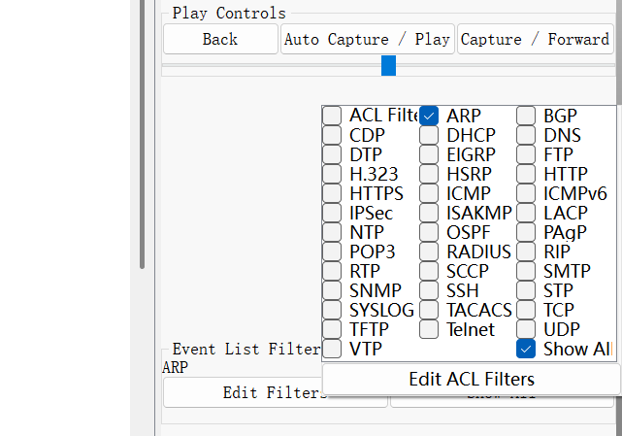

- 使用 Add Simple PDU 工具，先点击发送端设备，例如 PC0，再点击接收端设备，例如 PC2，构造一次从 PC0 到 PC2 的通信过程。

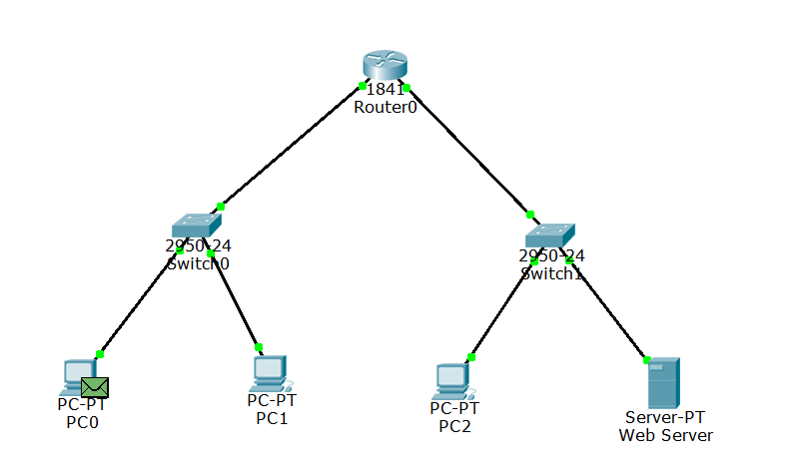

5、点击 Capture/Forward 进行单步跟踪，观察 PC0 发出的 ARP 请求报文。

6、ARP 地址解析完成后，再次在 PC 的 Command Prompt 中输入：arp -a
查看 ARP 缓存表的变化，记录通信前后 ARP 表中新增的 IP 地址与 MAC 地址映射关系。

7、打开 Wireshark，选择正在使用的网络接口开始抓包。在过滤栏中输入： arp
只显示 ARP 报文。然后在命令提示符中执行 ping 命令，例如 ping 同一局域网内的其他主机或网关地址。抓到 ARP 请求和 ARP 响应后停止抓包，分析报文字段内容。

【实验现象】

1、由于 PC0 与 PC2 不在同一网段，PC0 首先需要获得默认网关 192.168.1.1 的 MAC 地址，因此 PC0 会在本地网段内广播 ARP 请求。
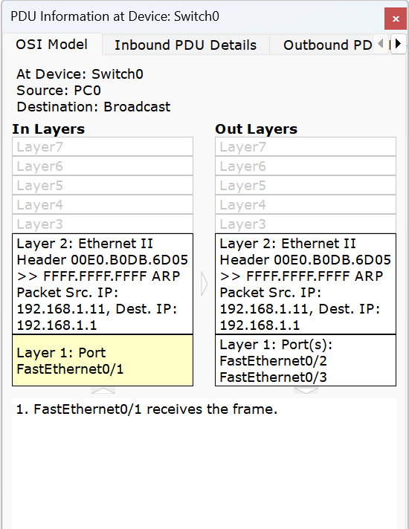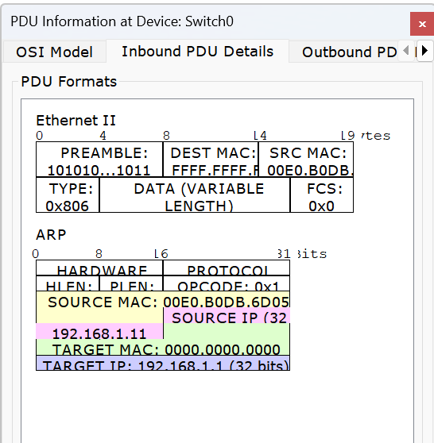

2、观察交换机对广播帧的转发过程。交换机会将 ARP 请求广播到同一局域网内的其他端口，非目标设备PC1收到后会检查目标 IP 地址，发现不是自己后不作响应；路由器接口发现目标 IP 地址为自己后，向 PC0 返回 ARP 响应报文。

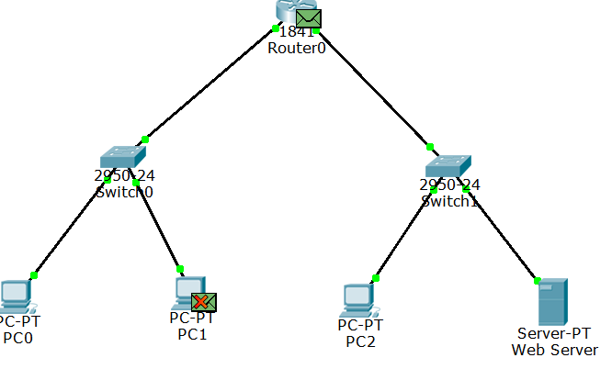

路由器router0的报文
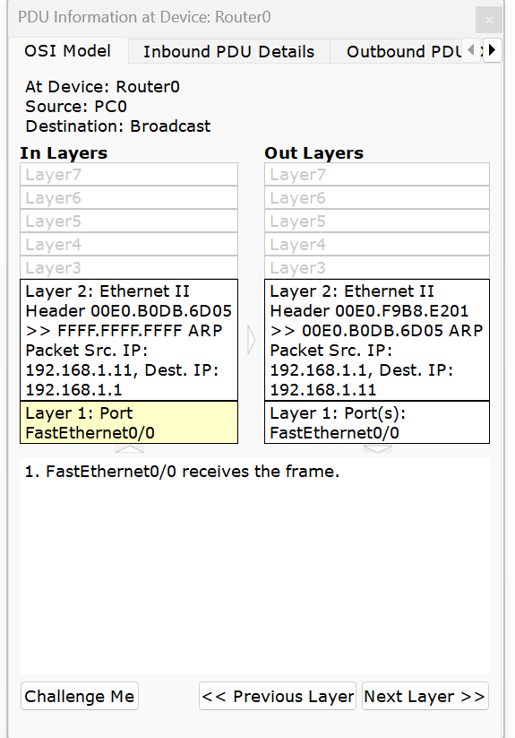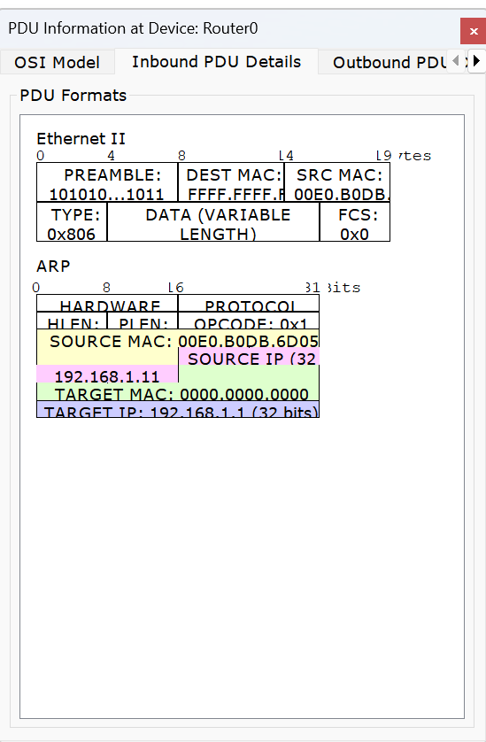

3、继续单步跟踪时，观察到 PC2 在返回数据前发出了 ARP 请求。由于 PC0 与 PC2 不在同一网段，PC2 需要先将数据交给默认网关 192.168.2.1。图中 ARP 报文的源 IP 为 192.168.2.3，目标 IP 为 192.168.2.1，目的 MAC 为 FFFF.FFFF.FFFF，Opcode 为 0x1，说明 PC2 正在通过广播方式查询路由器接口的 MAC 地址。Router0 收到该请求后，会向 PC2 返回 ARP 响应，从而使 PC2 获得默认网关的 MAC 地址。
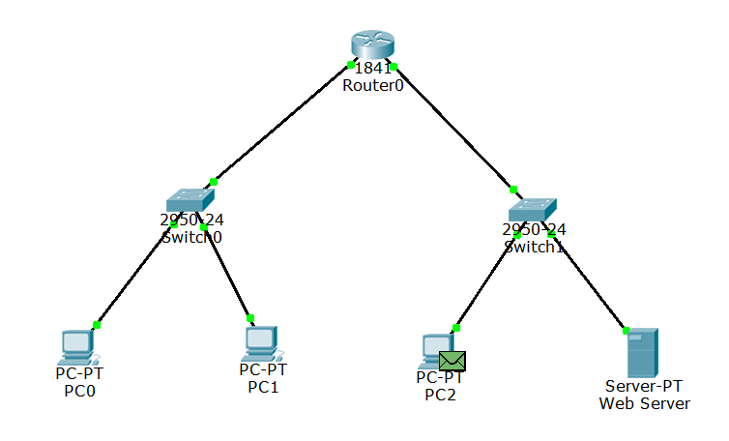

4、PC2 发出的 ARP 报文到达 Switch1。该报文目的地址为 Broadcast，目的 MAC 为 FFFF.FFFF.FFFF，说明这是广播帧。ARP 报文中 Opcode 为 0x1，表示 ARP 请求；源 IP 为 192.168.2.3，目标 IP 为 192.168.2.1，目标 MAC 为 0000.0000.0000，说明 PC2 正在查询默认网关 192.168.2.1 的 MAC 地址。Switch1 从 Fa0/1 接收该帧后，将其从 Fa0/2、Fa0/3 转发出去，体现了交换机对 ARP 广播帧的转发过程。
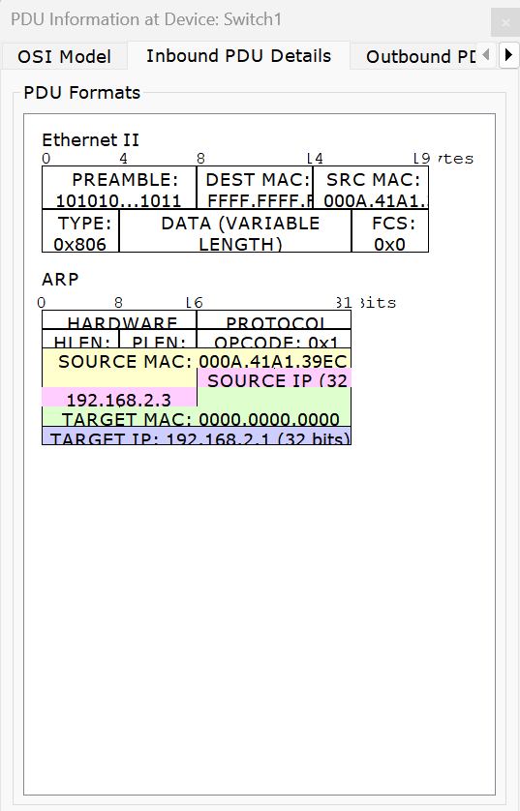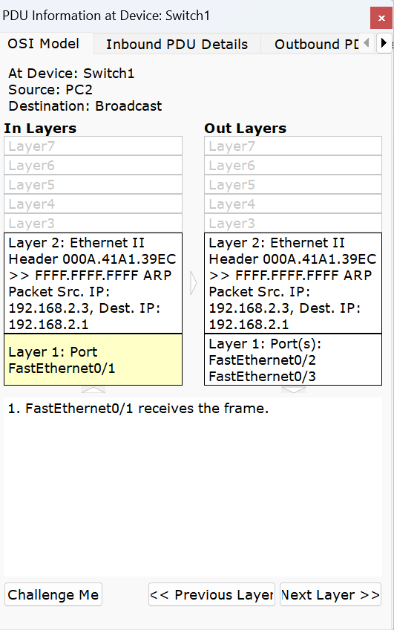

5、Router0 从 FastEthernet0/1 接收到 PC2 发来的 ARP 广播请求。该请求的源 IP 为 192.168.2.3，目标 IP 为 192.168.2.1，目的 MAC 为 FFFF.FFFF.FFFF，Opcode 为 0x1，说明 PC2 正在查询默认网关 192.168.2.1 的 MAC 地址。Router0 识别到目标 IP 是自己的接口地址后，生成 ARP 响应报文，将源 IP 改为 192.168.2.1，目的 IP 为 192.168.2.3，并把自己的 MAC 地址 00E0.F9B8.E202 返回给 PC2，从而完成 PC2 对默认网关 MAC 地址的解析。
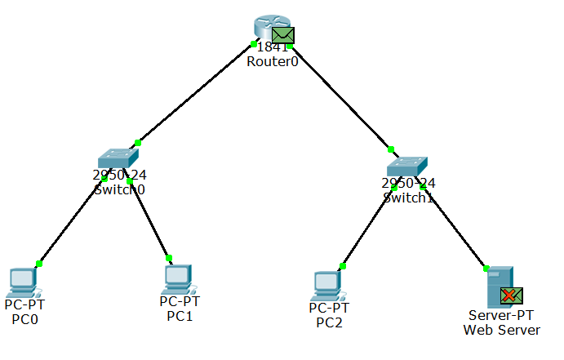

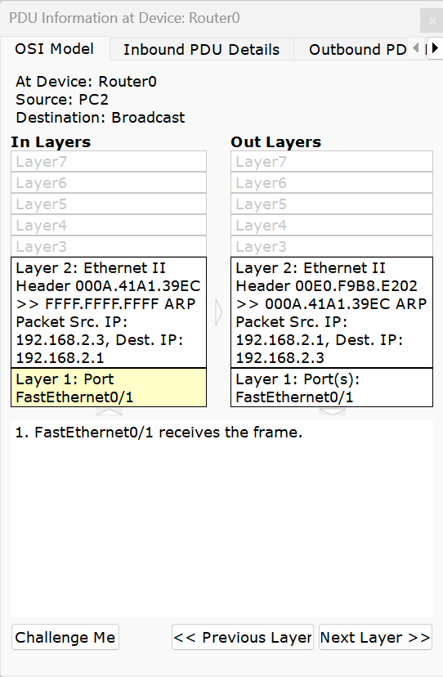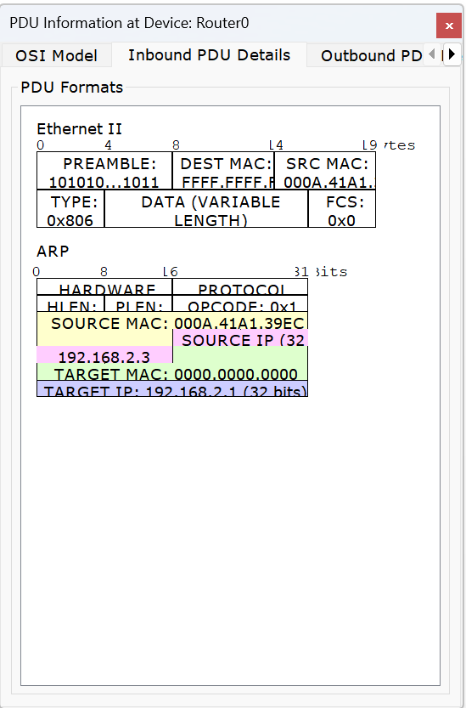

- Router0 收到 PC2 的 ARP 请求后，发现目标 IP 192.168.2.1 是自己的接口地址，因此向 PC2 返回 ARP 响应报文。该报文采用单播方式发送，源 IP 为 192.168.2.1，目的 IP 为 192.168.2.3，源 MAC 为 Router0 接口 MAC 地址，目的 MAC 为 PC2 的 MAC 地址，Opcode 为 0x2，表示 ARP 响应。PC2 收到该响应后，即可获得默认网关的 MAC 地址。整个过程结束
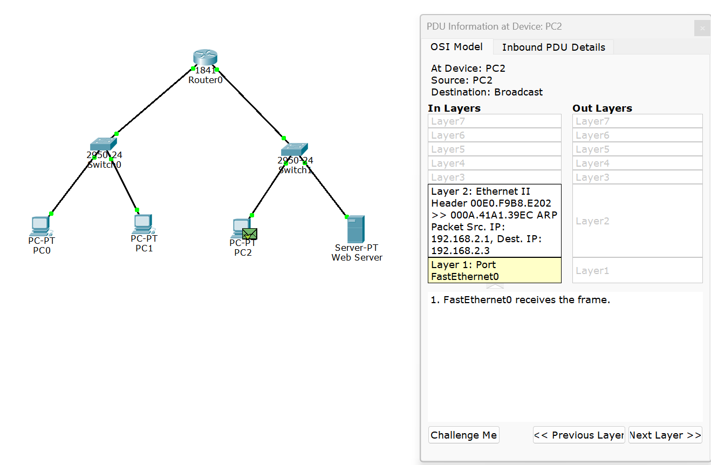

- 再次在 PC 的 Command Prompt 中输入：arp -a 查看 ARP 缓存表的变化
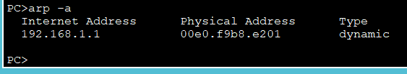
可以看到表中新增了一条动态 ARP 记录：192.168.1.1 对应的物理地址为 00e0.f9b8.e201，类型为 dynamic。说明 PC0 已经通过 ARP 请求和响应过程获得了默认网关的 MAC 地址。由于 PC0 与 PC2 不在同一网段，因此 PC0 的 ARP 表中记录的是网关地址，而不是 PC2 的地址。

7、抓去本地ARP报文
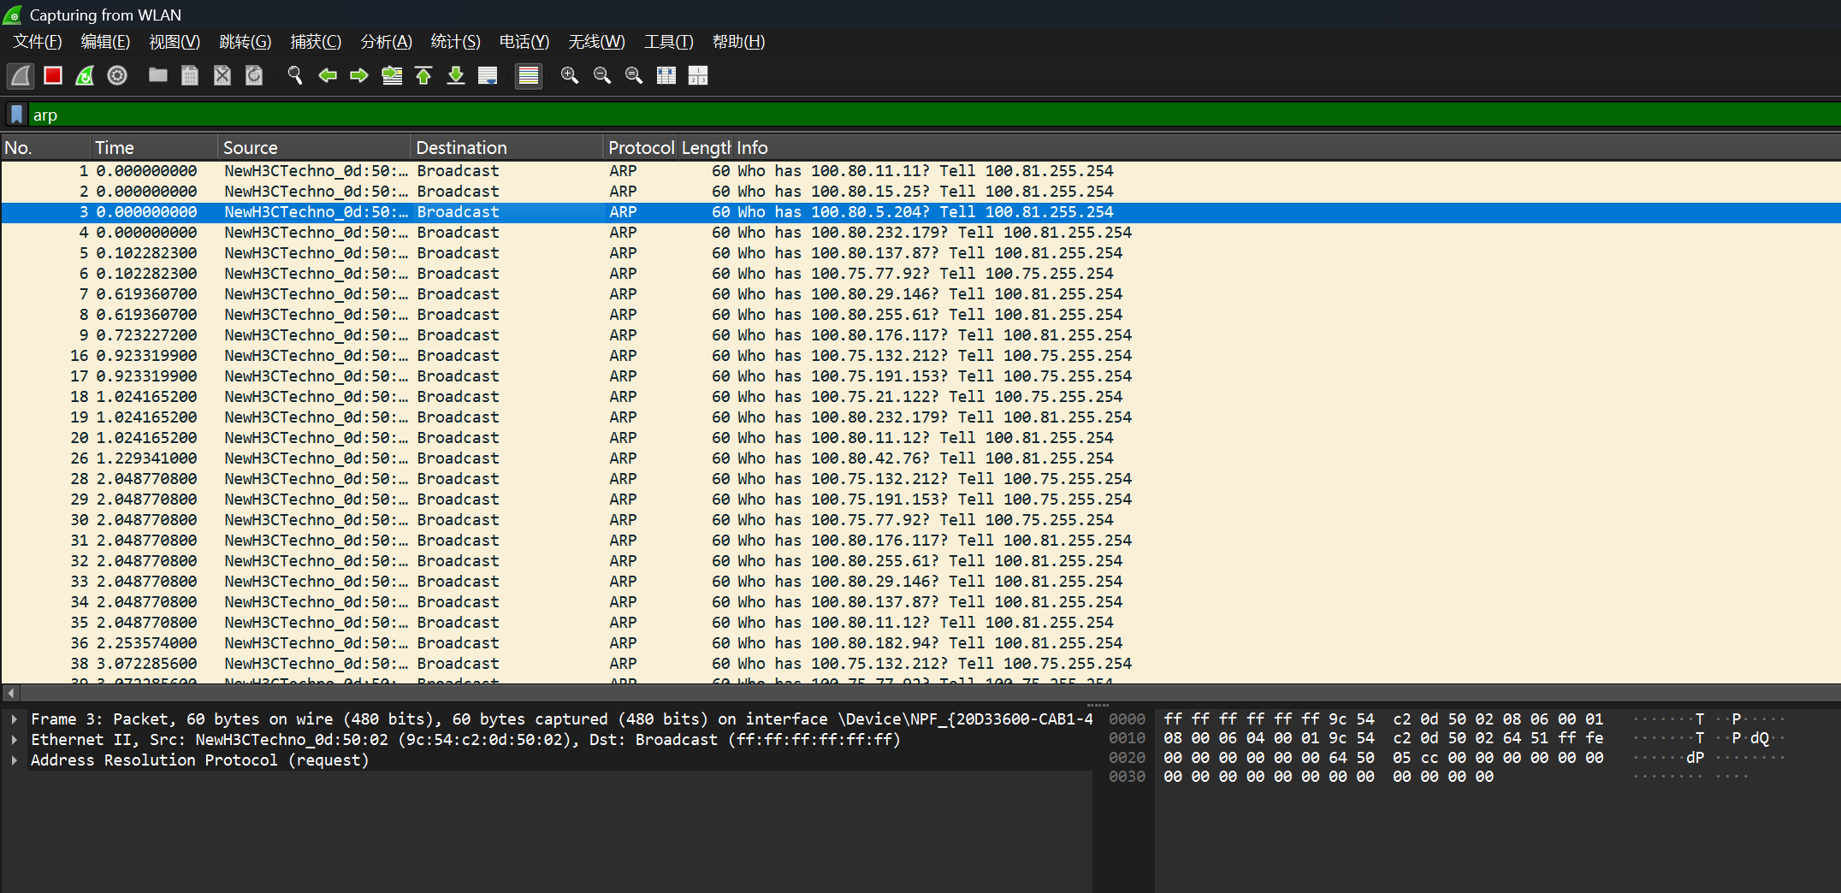
列表中多条报文的目的地址均为 Broadcast，Info 栏显示 “Who has ... Tell ...”，说明当前 WLAN 网络中存在 ARP 广播请求。以选中的第 3 条报文为例，其信息为 “Who has 100.80.5.204? Tell 100.81.255.254”，表示发送方 100.81.255.254 正在询问 IP 地址 100.80.5.204 对应的 MAC 地址。下方详细字段显示，该帧为 Ethernet II 帧，目的 MAC 地址为 ff:ff:ff:ff:ff:ff，表示广播；源 MAC 地址为 9c:54:c2:0d:50:02；类型字段为 0x0806，表示封装的是 ARP 报文。该报文为 Address Resolution Protocol request，即 ARP 请求报文，长度为 60 字节。由此可知，ARP 请求通过广播方式在局域网中发送，用于查询目标 IP 地址对应的物理地址。PPT 中也指出，ARP 请求的 Opcode 字段为 1，Wireshark 抓到的 ARP 请求帧通常显示为 60 bytes。
【分析讨论】

本实验通过 Packet Tracer 单步跟踪和 Wireshark 抓包，观察了 ARP 协议完成地址解析的过程。ARP 的作用是根据已知的 IP 地址查询对应的 MAC 地址，使主机能够正确封装以太网帧并完成局域网通信。实验现象表明，当主机的 ARP 缓存表中没有目标地址对应的 MAC 地址时，系统会自动发送 ARP 请求报文进行查询。
在 Packet Tracer 中，PC0 向 PC2 发送数据时，由于 PC0 和 PC2 不在同一网段，PC0 并不会直接查询 PC2 的 MAC 地址，而是先查询默认网关 192.168.1.1 的 MAC 地址。因此 PC0 发出的 ARP 请求报文目的 MAC 地址为 FFFF.FFFF.FFFF，表示广播发送；源 IP 为 192.168.1.11，目标 IP 为 192.168.1.1。交换机收到该广播帧后，会将其从除接收端口以外的其他端口转发出去，说明交换机对 ARP 广播帧采用泛洪转发方式。
从 ARP 报文字段来看，ARP 请求报文和 ARP 响应报文可以通过 Opcode 字段区分。Opcode 为 0x1 表示 ARP 请求，Opcode 为 0x2 表示 ARP 响应。ARP 请求报文中，目标 MAC 地址为 0000.0000.0000，表示发送方还不知道目标设备的物理地址；ARP 响应报文中则会填入被查询设备真实的 MAC 地址，并以单播方式返回给请求方。这与 PPT 中“ARP 请求广播发送、ARP 响应单播返回”的原理一致。
实验中还观察到 PC2 返回数据时也会进行 ARP 地址解析。由于 PC2 与 PC0 不在同一网段，PC2 返回数据时需要先交给默认网关 192.168.2.1。因此 PC2 会广播 ARP 请求，查询路由器右侧接口的 MAC 地址。Router0 收到请求后，发现目标 IP 是自己的接口地址，于是返回 ARP 响应，将自己的 MAC 地址告知 PC2。该过程说明，在跨网段通信中，ARP 解析是按每一段链路分别进行的，主机只需要知道本地网关的 MAC 地址，而不需要知道远端主机的 MAC 地址。
通过 arp -a 查看 PC0 的 ARP 缓存表，可以看到通信完成后表中新增了动态 ARP 记录：192.168.1.1 对应的物理地址为 00e0.f9b8.e201，类型为 dynamic。这说明 PC0 已经通过 ARP 请求和响应获得了默认网关的 MAC 地址。由于 PC0 和 PC2 不在同一网段，所以 PC0 的 ARP 表中记录的是网关地址，而不是 PC2 的地址。该现象验证了 ARP 缓存表会在通信过程中自动更新。
综上，本实验验证了 ARP 协议在局域网通信中的地址解析作用。ARP 请求采用广播方式发送，ARP 响应采用单播方式返回；ARP 报文字段能够反映发送方、目标方及操作类型等信息；ARP 缓存表会在通信后自动保存 IP 地址与 MAC 地址的映射关系。通过 Packet Tracer 和 Wireshark 的对比观察，可以更加清楚地理解 IP 地址用于网络层寻址，而 MAC 地址用于数据链路层实际转发，二者之间需要通过 ARP 协议建立对应关系。

